Технологическая карта
«Пряничная мастерская»
№ | Действия | Рисунок
1. | Одеть специальную одежду | 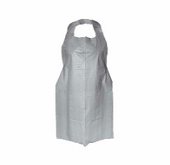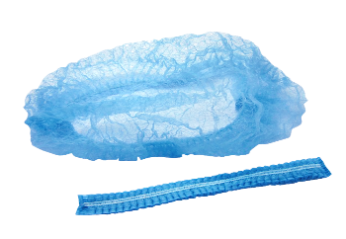
2. | Подготовить ингредиенты для выпечки имбирных пряников с глазурью.  Яйца - 2 шт.  Масло сливочное - 125 г  Мед - 80 г  Сахар - 200 г  Мука пшеничная 400 г  Имбирь сушеный молотый - 0,5 ч.л.  Корица молотая - 0,5 ч. л.  Какао - 1 ч.л.  Разрыхлитель - 1 ч.л.  Сахар ванильный - 1 пакетик  Лимон (цедра) - 1 шт. | 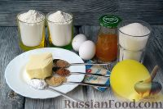
3. | В миску положить мед и сливочное масло. Перемешать и растопить в микроволновой печи на средней мощности. Добавьте в миску корицу, имбирь, какао. | 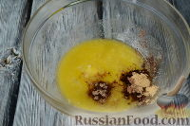
4. | Взбить яйца с сахаром и ванильным сахаром до пышности и однородности. Добавьть яичную массу к меду, маслу и специям. Снова перемешать. | 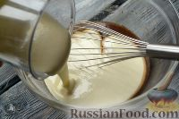
5. | В теплую массу добавить цедру лимона, разрыхлитель, просеянную муку и замесить в миске тесто. | 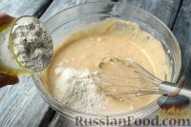
6. | Тесто получится мягким, будет немного прилипать к рукам. Выложить тесто на гладкую поверхность стола. | 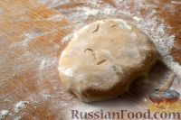
7. | На присыпанном мукой столе раскатать тесто в пласт толщиной 0,5-0,7 см и вырезать пряники с помощью разных формочек. | 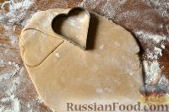
8. | На противень уложить пекарскую бумагу и выложить на нее медовые пряники на небольшом расстоянии друг от друга | 
9. | Выпекать имбирные пряники в разогретой до 180 градусов духовке 10-12 минут | 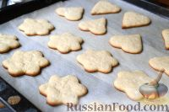
10. | Подготовить ингредиенты для глазури:  Белок яичный - 1 шт.  Пудра сахарная - 190 г  Посыпка кондитерская | 
11. | Смешайть белок яйца с сахарной пудрой, немного взбеть венчиком или блендером. Медовые пряники смазать глазурью при помощи кулинарной кисточки. Глазурь застынет в течение 5-8 минут. | .
12. | Сверху, пока глазурь не застыла, украсить имбирное печенье кондитерской посыпкой. | 